|  |  |
| --- | --- |
| Управление образования администрации Московского района города Нижнего Новгорода | Руководителям общеобразовательных учреждений Московского района |
| **17.09.2024 года № 142** |  |
| О порядке проведения школьного этапа всероссийской олимпиады школьников  в 2024-2025 учебном году |  |

Уважаемые руководители!

Управление образования администрации Московского района информирует Вас о том, что с 1 сентября 2024 г. стартовал школьный этап всероссийской олимпиады школьников. Олимпиада проводится в соответствии с Порядком проведения всероссийской олимпиады школьников, утвержденным приказом Министерства просвещения Российской Федерации от 27 ноября 2020 года № 678 "Об утверждении Порядка проведения всероссийской олимпиады школьников" (далее - Порядок), приказом министерства образования и науки Нижегородской области от 09 сентября 2024 года № 316-01-63-2125/24 "О проведении школьного этапа всероссийской олимпиады школьников в 2024-2025 учебном году" (далее - Приказ), приказом департамента образования города Нижнего Новгорода от 16.09.2024 года № 1085 «О проведении школьного этапа всероссийской олимпиады школьников в 2024-2025 учебном году»:

1. Школьный этап всероссийской Олимпиады школьников проводится (Приложение №1):

1.1 по шести общеобразовательным предметам (математика, физика, информатика, химия, биология, астрономия) в онлайн-формате на платформе Образовательного центра "Сириус";

1.2 по общеобразовательным предметам (русский язык, иностранные языки: английский язык, немецкий язык, французский язык, испанский язык, китайский язык, итальянский язык, экология, география, литература, история, обществознание, экономика, право, искусство (мировая художественная культура), физическая культура, технология, основы безопасности жизнедеятельности), по заданиям, разработанным региональными предметно- методическими комиссиями (далее - РПМК) и в соответствии с утвержденным графиком.

2. Организатором школьного этапа Олимпиады является департамент образования администрации города Нижнего Новгорода (далее – организатор).

2. Форма проведения – очная. При проведении Олимпиады допускается использование информационно-коммуникационных технологий в части организации выполнения олимпиадных заданий, проверки и анализа олимпиадных заданий, показа олимпиадных работ, процедуры рассмотрения апелляции о несогласии с выставленными баллами при условии соблюдения требований законодательства Российской Федерации в области защиты персональных данных.

3. Места проведения школьного этапа Олимпиады по каждому общеобразовательному предмету - общеобразовательные организации, в которых проходят обучение участники Олимпиады.

Участники олимпиады, осваивающие основные образовательные программы в форме самообразования или семейного образования, принимают участие в школьном этапе олимпиады по их выбору в образовательной организации, в которую они зачислены для прохождения промежуточной и (или) государственной итоговой аттестации по соответствующим образовательным программам, в том числе с использованием информационно-коммуникационных технологий, или в образовательной организации по месту проживания участника олимпиады.

Для участников школьного этапа олимпиады с ограниченными возможностями здоровья (далее - ОВЗ) и детей - инвалидов создаются специальные условия, учитывающие их состояние здоровья, особенности психофизического развития с учетом требований Порядка.

4. Участники школьного этапа олимпиады вправе выполнять олимпиадные задания, разработанные для более старших классов по отношению к тем, в которых они проходят обучение (при этом организаторам необходимо обеспечить участникам соответствующие ключи доступа). В случае прохождения на последующие этапы Олимпиады, данные участники выполняют олимпиадные задания, разработанные для класса, который они выбрали на школьном этапе Олимпиады.

5. Итоги школьного этапа олимпиады по каждому общеобразовательному предмету отдельно для каждого класса публикуются на официальном сайте образовательной организации в виде рейтинговых таблиц с соблюдением требований по защите персональных данных учащихся (в «обезличенном виде»). Итоговые рейтинги в 3-х дневный срок с момента проведения школьного этапа по каждому общеобразовательному предмету направляются руководителю методической службы соответствующего предмета.

5. Победителями школьного этапа Олимпиады признаются не более 10% от общего количества участников в каждой параллели классов, набравших 50% и более от максимально возможного количества баллов.

Призёрами признаются все участники, следующие за победителями, набравшие 50% и более от максимально возможного количества баллов.

6. «Горячая линия» - 8(831)2703970 по вопросам проведения школьного этапа ВсОШ работает ежедневно, с 14.00 до 16.00 часов - Парфенова Марина Александровна, консультант отдела общего образования и воспитания управления образования администрации Московского района города Нижнего Новгорода.

7. Руководители общеобразовательных учреждений:

7.1 Размещают на сайтах учреждений:

- нормативные документы, регламентирующие проведение Олимпиады школьников в 2024-2025 учебном году на сайтах общеобразовательных учреждений, информацию о сроках проведения школьного этапа Олимпиады в срок до 23 сентября 2024 года;

- определяют места проведения школьного этапа Олимпиады (аудитории);

-назначают лиц, ответственных за организацию и проведение школьного этапа Олимпиады в образовательной организации, назначают школьного оператора, ответственного за получение олимпиадных заданий, разработанных региональными предметно-методическими комиссиями и размещенными на платформе ГБУ ДО «Региональный центр выявления, развития и поддержки талантливых детей и молодежи «Вега» «vsosh.vega52.ru», с возложением ответственности за обеспечение соблюдения конфиденциальности олимпиадных заданий.

-назначают организаторов в аудитории, с возложением на них ответственности за соблюдением объективности проведения школьного этапа Олимпиады, исполнение инструкции организатора в аудитории во время проведения школьного этапа Всероссийской олимпиады школьников; назначают технических специалистов в аудитории.

- обеспечивают работу «горячей линии»;

- размещают итоговые протоколы по каждому общеобразовательному предмету на сайтах общеобразовательных учреждений (в обезличенном виде);

7.2 До начала школьного этапа организуют сбор и хранение заявлений и согласий родителей (законных представителей) на сбор, хранение, использование персональных данных участников Олимпиады. Данные согласия родителей (законных представителей) используются на всех этапах Олимпиады.

7.3.Проводят школьный этап Олимпиады в соответствии с санитарными нормами и требованиями Роспотребнадзора, установленными на момент проведения олимпиадных испытаний.

7.4 Обеспечивают возможность выполнения участниками Олимпиады олимпиадных заданий в очном и (или) дистанционном формате по всем общеобразовательным предметам, в том числе вне образовательной организации.

7.5 Утверждают составы жюри и апелляционных комиссий по каждому общеобразовательному предмету.

7.6 Руководители общеобразовательных учреждений организуют награждение победителей и призеров Олимпиады грамотами школьного этапа Олимпиады, в соответствии с бланками грамот (Приложение № 3). Грамоты победителей и призеров школьного этапа Олимпиады обязательной регистрации не подлежат.

7.7 Руководители общеобразовательных учреждений организуют поощрение педагогов, подготовивших победителей и призеров Олимпиады, а также педагогов, принимавших участие в организации и проведении Олимпиады.

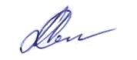

Начальник управления О.Ю. Лебедева

Парфенова

2703970

Приложение № 1

к письму управления образования

**от .09.2024 года №**

**График проведения школьного этапа Олимпиады**

**по общеобразовательным предметам в 2024-2025 учебном году**

|  |  |  |  |  |
| --- | --- | --- | --- | --- |
| **№** | **Предметы** | **Сроки проведения** | **Класс**  **участия** | **Формат**  **проведения** |
| 1 | Французский язык | 24 сентября 2024 года | 5-11 | Очный |
| 2 | **Астрономия** | **25 сентября 2024 года** | **5-11** | **Онлайн, Сириус** |
| 3 | Искусство (Мировая художественная культура) | 26 сентября 2024 года | 5-11 | Очный |
| 4 | Итальянский язык  Испанский язык  Китайский язык | 27 сентября 2024 года | 5-11 | Очный |
| 5 | Русский язык | 30 сентября 2024 года | 4-11 | Очный |
| 6 | История | 1 октября 2024 года | 5-11 | Очный |
| 7 | **Физика** | 2 октября 2024 года | **7-11** | **Онлайн, Сириус** |
| 8 | Экономика | 3 октября 2024 года | 7-11 | Очный |
| 9 | Обществознание | 4 октября 2024 года | 5-11 | Очный |
| 10 | Экология | 7 октября 2024 года | 5-11 | Очный |
| 11 | **Биология** | **8 октября 2024 года** | **7-11** | **Онлайн, Сириус** |
| 12 | **Биология** | **9 октября 2024 года** | **5-6** | **Онлайн, Сириус** |
| 13 | Немецкий язык | 10 октября 2024 года | 5-11 | Очный |
| 14 | Литература | 11 октября 2024 года | 5-11 | Очный |
| 15 | География | 14 октября 2024 года | 6-11 | Очный |
| 16 | **Математика** | **15 октября 2024 года** | **7-11** | **Онлайн, Сириус** |
| 17 | **Математика** | **16 октября 2024 года** | **4-6** | **Онлайн, Сириус** |
| 18 | Физическая культура | 17 октября 2024 года | 5-11 | Очный |
| 19 | **Химия** | **18 октября 2024 года** | **7-11** | **Онлайн, Сириус** |
| 20 | Право | 21 октября 2024 года | 9-11 | Очный |
| 21 | Труд (Технология) | 22 октября 2024 года | 5-11 | Очный |
| 22 | **Информатика** | **23 октября 2024 года** | **5-11** | **Онлайн** |
| 23 | Английский язык | 24 октября 2024 года | 5-11 | Очный |
| 24 | Основы безопасности  и защиты Родины | 25 октября 2024 года | 5-11 | Очный |

Приложение № 2

к письму управления образования

**от .09.2024 года №**

**Сроки**

**проведения организационных мероприятий школьного этапа всероссийской олимпиады школьников в 2024-2025 учебном году**

|  |  |  |  |  |  |
| --- | --- | --- | --- | --- | --- |
| Название предмета | Дата проведения олимпиады, шифрование | Срок окончания проверки и дешифровки работ, Ознакомление с предварительны мирезультатами* | Срок проведения показа работ и подачи заявления на апелляцию. Апелляция** | Срок подведения окончательных итогов. Публикация итогового протокола на сайте | Срок сдачи протоколов в РУО |
| Немецкий язык |  |  |  |  |  |
| Английский язык |  |  |  |  |  |
| Физика |  |  | |  |  |
| Русский язык |  |  |  |  |  |
| Экономика |  |  |  |  |  |
| МХК |  |  |  |  |  |
| Экология |  |  |  |  |  |
| Химия |  |  | |  |  |
| История |  |  |  |  |  |
| Астрономия |  |  | |  |  |
| Право |  |  |  |  |  |
| Литература |  |  |  |  |  |
| Биология |  |  | |  |  |
| Французский язык |  |  |  |  |  |
| Обществознание |  |  |  |  |  |
| ОБЖ |  |  |  |  |  |
| Математика |  |  | |  |  |
| Математика |  |  | |  |  |
| Технология |  |  |  |  |  |
| Физическая культура |  |  |  |  |  |
| Информатика |  |  | |  |  |
| Итальянский язык Испанский язык Китайский язык |  |  |  |  |  |
| География |  |  |  |  |  |

Приложение № 3

к письму управления образования

**от .09.2024 года №**

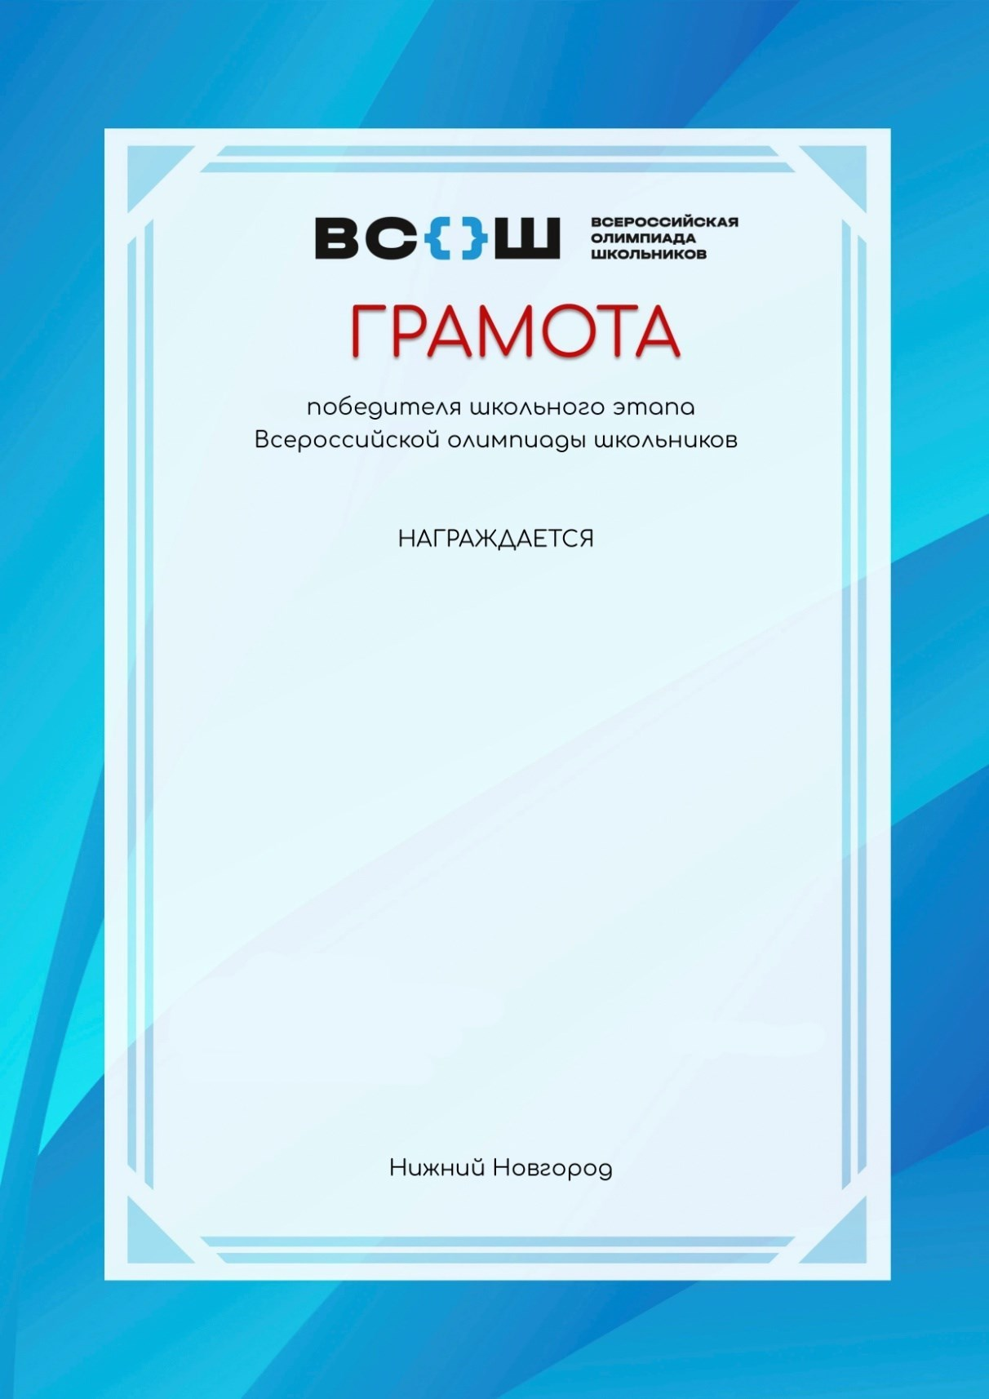Грамота победителя школьного этапа Олимпиады

Грамота призера школьного этапа Олимпиады

